崂应7010型 直流电源箱
产品概述 | 本仪器可供环保、卫生、劳动、安监、军事、科研、教育等部门在实验室或现场使用仪器的直流电源。
产品图片 | 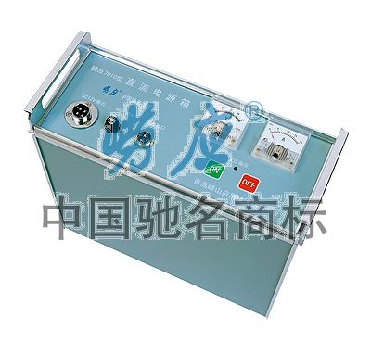
采用标准 | ◆ GB 4793.1-1995 《测量、控制和试验室用电器设备的安全要求第一部分：通用要求》
技术创新 | ◆ 容量大，寿命长；  ◆ 具有防止过放电功能；  ◆ 具备输出电压/电流指示功能；  ◆ 无触点轻触式电源开关；  ◆ 配置背包，携带方便。
以上参数完全符合国家相关标准的要求,因产品升级或有图片与实机不符,请以实机为准。
如果您的需求与其有所偏离,请致电全国统一客服热线: 400-676-6892 详细咨询,谢谢合作！
全国营销服务网络:  崂应官网: www.hbyq.net

